2025年3月4日

增强本土制造实力，推动中国消费品业务持续增长

**汉高成功收购苏州博克**

上海——汉高成功完成对苏州博克生物科技股份有限公司（以下简称“苏州博克”）的收购。此举将显著提升汉高消费品牌在中国的本土制造实力，为其在这一重要市场的可持续创新和长期业务增长奠定了坚实基础。

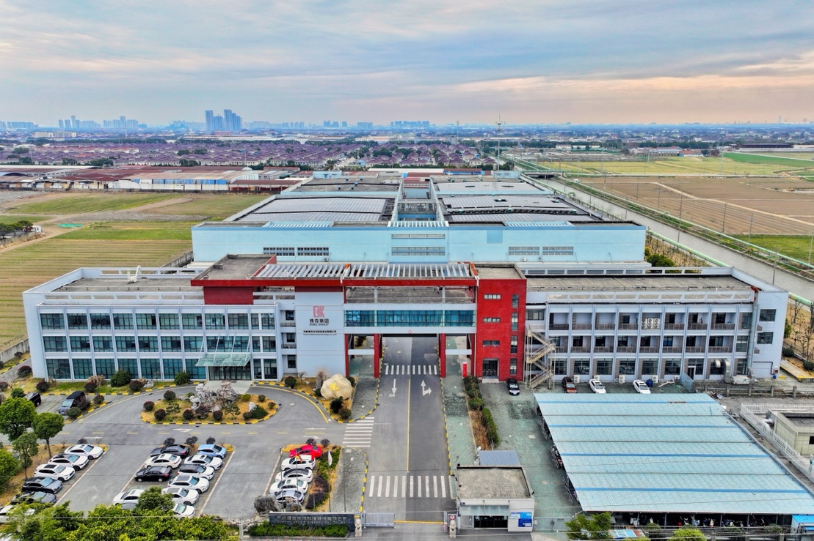

苏州博克专注于生产个人洗护类产品，是汉高长期信赖的合作伙伴。坐落于长江沿岸港口型国家物流枢纽的太仓港经济技术开发区，该生产基地在推动汉高本土供应链基础设施建设方面发挥了重要作用。苏州博克配备了生产信息管理系统和多种数字化解决方案，能够高效、精准地满足多样化的产品生产需求。本次收购完成后，苏州博克将成为汉高专属的生产基地，初期将专注于生产头发洗护类产品，为未来的进一步扩建奠定基础。

汉高消费品牌亚洲区生产运营及供应链负责人马沐阳（Frank Labahn）表示：“此次收购是汉高深耕区域发展、强化供应链的重要战略举措。中国在生产布局中占据重要地位。该投资不仅提升了汉高的本土生产实力，也与我们主张本土化生产的战略高度契合。此次收购将进一步推动汉高消费品业务在中国的发展，确保我们能够以更高的灵活性和效率满足不断变化的市场需求。”

汉高消费品牌业务部大中华区副总裁钟经伟补充道：“去年汉高成功收购沙宣，并持续加大对研发的投入。此次新生产基地的并入不仅强化了我们的市场布局，有利于更好地服务消费者，而且将进一步推动针对中国市场的定制化创新。汉高致力于满足消费者多元且不断变化的需求，确保我们的产品及品牌与其偏好和生活方式高度契合。展望未来，相信此举将为我们业务的可持续增长提供有力的运营支持，并进一步巩固汉高在中国消费品行业的领导地位。”

除了对苏州博克的收购以外，汉高还与太仓港管理委员会签署了战略合作备忘录，旨在进一步深化双方合作。依托太仓港的地理区位优势、优渥的营商环境及人才储备，此次合作将为苏州博克生产基地的扩建提供支持。

***

关于汉高

汉高凭借其品牌、创新和技术，在全球工业和消费品领域中拥有领先的市场地位。汉高粘合剂技术业务部是全球粘合剂、密封剂和功能性涂层市场的领导者。汉高消费品牌在各国市场和品类占据领先地位，在洗涤剂及家用护理和美发领域尤为突出。乐泰（Loctite）、宝莹（ Persil）和施华蔻（Schwarzkopf）是公司的三大核心品牌。2023财年，汉高实现销售额逾215亿欧元，调整后营业利润约为26亿欧元。汉高的优先股已列入德国DAX指数。可持续发展在汉高有着悠久的传统，公司确立有明晰的可持续发展战略和具体目标。成立于1876年，汉高如今在全球范围内约有4.8万名员工，在强大的企业文化、共同的价值观与企业目标“Pioneers at heart for the good of generations”的引领下，融合为一支多元化的团队。更多资讯，敬请访问 [www.henkel.com](https://protect.checkpoint.com/v2/___http://www.henkel.com___.YzJ1OndlY29tbXVuaWNhdGlvbnM6YzpvOmM1ZDRlMDJhYjlmMDNjY2Y3MTNjZmQ0MDJkNjM2NjBkOjY6ODUwZTo1ZmM4YmM4ZDE5NzBiYzljNmI3ZDI1NTJiZDlmMzFiMzA5MGY1MmJkNTA2MWEzZmRkYmZkYjVlMGUyY2JiMDRiOnA6VDpG)

**媒体联系人**

姓名：Liki Qin

电话：+86 21 2891 4386

邮箱：liki.qin@henkel.com